자기소개 글 : (짧게 1~2줄) : 고층 건물에서 발생하는 기류 특성인 연돌효과에 대해 연구하고 있습니다. 여러가지 연돌효과 저감 방안과 저감 방안이 건물의 에너지 및 재실자 측면에 미치는 영향에 대한 분석에 집중하고 있습니다.

연구소개(가능하다면 사진과 함께)
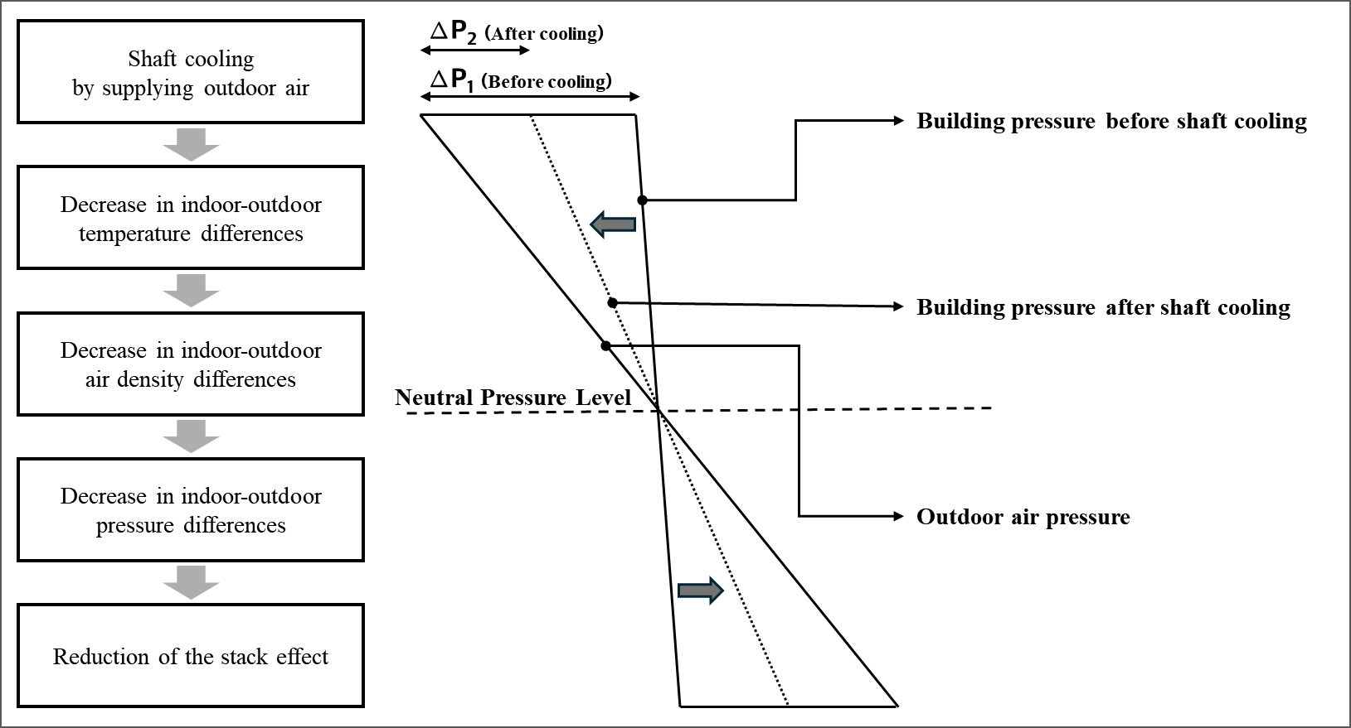
연구 제목 : ex) 엘리베이터 샤프트 내 균일 냉각을 위한 급배기 위치 최적화

연구 배경 :
건물의 고층화가 진행됨에 따라 고층 건물에서 발생하는 기류 특성인 연돌효과로 인한 문제점 해소가 필요합니다. 연돌효과는 건물을 사용하는 재실자에게 불편함을 야기하며 건물의 에너지 측면에도 영향을 미칩니다. 이러한 문제점을 해소하기 위해 연돌효과 저감 방안들 중 엘리베이터 샤프트 냉각 시스템에 대해 연구를 수행하였습니다. 이때 샤프트 냉각 시스템의 성능을 극대화하기 위해서는 샤프트 내부를 균일하게 냉각해야 합니다. 따라서 샤프트 온도를 냉각시키는 것과 동시에, 샤프트 내부를 균일하게 냉각할 수 있는 최적의 급기와 배기 위치에 대해 검토가 필요합니다.
연구목표 : 연돌효과 저감 방안인 엘리베이터 샤프트 냉각 시스템의 최적 급배기 설계를 통해 시스템의 성능을 향상시킵니다.

Keywords : Stack effect, high-rise building, Elevator shaft cooling system, Supply/Exhaust location, Stratification

TOOLS : EnergyPlus, CONTAM

